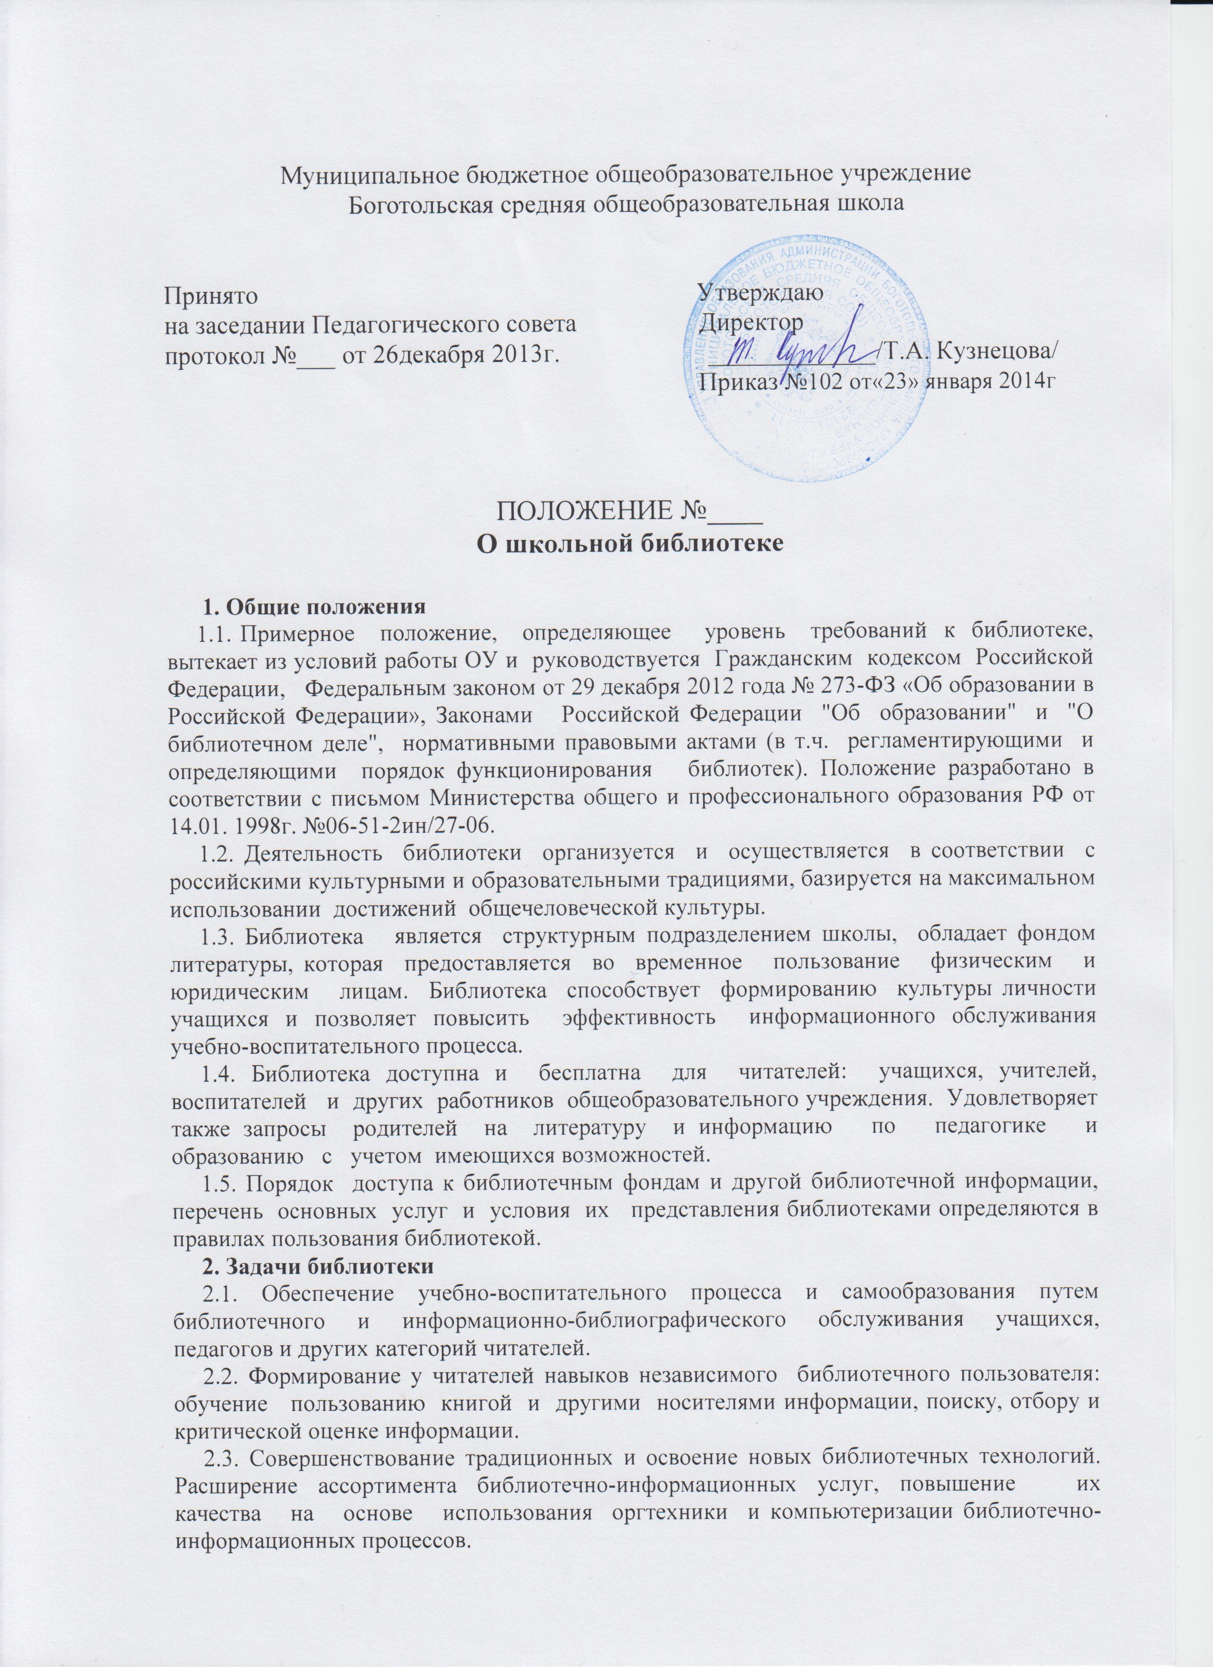

3. Базисные функции библиотеки
3.1. Основные функции библиотеки - образовательная, информационная, культурная.
3.2.Библиотека комплектует фонд учебной, художественной, справочной, научно-популярной литературы, периодических изданий для учащихся; научно-педагогической, методической, справочной литературы, периодических изданий для
педагогических работников.
Фонд библиотеки состоит из книг, периодических изданий, брошюр, нетрадиционных носителей информации: аудио-видео-кассет и др.
3.3. Обслуживание читателей на абонементе и в читальном зале.
3.4. Ведение справочно-библиографического аппарата с учетом возрастных особенностей читателей: каталогов и картотек на традиционных носителях.
Информационно-библиографическое обслуживание учащихся, педагогов, родителей, консультирование читателей при поиске и выборе книг, проведение с учащимися занятий по основам библиотечно-информационных знаний, по воспитанию культуры и творческому чтению, привитие навыков и умения поиска информации.
3.5. Аналитическая и методическая работа по совершенствованию основных направлений деятельности библиотеки.
3.6. Организация дифференцированного обслуживания читателей с максимальным учетом интересов пользователя. Обслуживание читателей, нуждающихся в литературе в каникулярное время.
3.7.Ведение необходимой документации по учету библиотечного фонда и обслужи- ванию читателей в соответствии с установленным порядком.
3.8.Проведение уроков и кружков по пропаганде библиотечно-библиографических знаний, ведение профориентационной работы для получения специальности библио-
текаря, библиографа.
3.9.Популяризация литературы с помощью индивидуальных, групповых и массо- вых форм работы (бесед, выставок, библиографических обзоров, обсуждений книг, читательских конференций, викторин и др.).
3.10. Повышение квалификации сотрудников, создание условий для самообразования и профессионального образования.
3.11. Обеспечение соответствующего санитарно-гигиенического режима благопри- ятных условий для обслуживания читателей.
3.12. Участие в работе районного библиотечного МО, взаимодействие с библиотека- ми с целью эффективного использования библиотечных ресурсов.
3.13. Изучение состояния читательского спроса с целью формирования оптимального состава библиотечного фонда.
3.14. Исключение из библиотечного фонда, перераспределение и реализация излишней (дублетной) литературы в соответствии с действующими нормативными правовыми актами. Организация в установленном порядке продажи списанных из основного и учебного фондов книг и учебников.
3.15. Формирование библиотечного актива, привлечение читателей к управлению библиотекой.
3.16. Обеспечение требуемого режима хранения и организация работы по сохранности библиотечного фонда.
4. Организация и управление, штаты
4.1. Руководство библиотекой и контроль за ее деятельностью осуществляет директор школы, который утверждает нормативные и технологические документы, планы и отчеты о работе библиотеки. Директор несет ответственность за все стороны
деятельности библиотеки и, в первую очередь, за комплектование и сохранность ее фонда, а также создание комфортной среды для читателей.
4.2. Ряд функций управления библиотекой делегируются директором библиотекарю.
4.3. За организацию работы и результаты деятельности библиотеки отвечает заведующий библиотекой (библиотекарь), который является членом педагогического коллектива, входит в состав педагогического совета.
4.4. Библиотека составляет годовые планы и отчет о работе, которые обсуждаются на педагогическом совете и утверждаются директором школы. Годовой план библиотеки является частью общего годового плана учебно-воспитательной работы общеобразовательного учреждения.
4.5. График работы библиотеки: работа с читателями – с 8.00 до 14.00 в период всех перемен; с 14.00 до 15.30 – работа читального зала, пропаганда библиотечно-библиографических знаний; с 15.30 до 16.00 - выполнение внутри библиотечной работы. Один раз в месяц с 12.00 в библиотеке проводится санитарный день, в это время библиотека не обслуживает читателей.
4.6. Библиотекарь подлежит аттестации в соответствии с порядком, установленным Правительством Российской Федерации, должен удовлетворять требованиям соответствующих квалификационных характеристик и обязан выполнять Типовое положение об общеобразовательном учреждении и Положение о библиотеке.
5. Права, обязанности и ответственность
5.1. Библиотека имеет право:
5.1.1. Разрабатывать правила пользования библиотекой и другую регламентирующую документацию.
5.1.2. Устанавливать в соответствии с правилами пользования библиотекой вид и размер компенсаций ущерба, нанесенного пользователями библиотеки.
5.2. Библиотекарь имеет право:
5.2.1. Участвовать в управлении общеобразовательным учреждением.
5.2.2. На свободный доступ к информации, связанной с решением поставленных перед библиотекой задач: к образовательным программам, учебным планам, планам работы общеобразовательного учреждения и его структурных подразделений.
5.2.3. На поддержку со стороны администрации школы в деле организации повышения квалификации работников библиотек, создания необходимых условий для их самообразования.
5.2.4. На участие в работе общественных организаций.
5.2.5. На аттестацию согласно порядку, изложенному в соответствующих нормативных актах Правительства Российской Федерации.
5.2.6. На ежегодный отпуск 36 календарных дней.
5.2.7.На представление к различным формам поощрения, наградам и знакам отличия, предусмотренным для работников образования и культуры.
5.3. Библиотекарь несет ответственность за:
5.3.1. Соблюдение трудовых отношений, регламентируемых законодательством Российской Федерации о труде и коллективным договором ОУ.
5.3.2. Выполнение функций, предусмотренных настоящим Положением.
5.3.3. Сохранность библиотечных фондов в порядке, предусмотренном действующим законодательством.

